新 书 推 荐

中文书名：《若你归来》
英文书名：WHAT IF YOU CAME BACK?
法文书名：Et si tu revenais
作 者：Coralie Janne
出 版 社：XO Editions
代理公司：ANA/Conor
页 数：320页
出版时间：2024年3月
代理地区：中国大陆、台湾
审读资料：法文全稿
类 型：大众文学

·宣传短片：Et si tu revenais - Coralie Janne (youtube.com)

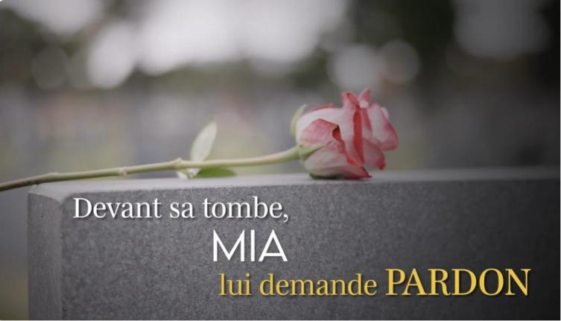

内容简介：

为了让心爱的人死而复生，你愿意付出何种代价？

米娅始终为斯坦的死而自责，她不敢想象没有他陪伴的漫长余生。因此，她再次来到墓地，漫步到他的坟茔前，缅怀过去，他们曾经是多么恩爱的一对。同时，米娅也是为了请求原谅，渴求斯坦能原谅她，是她被怨恨和痛苦冲昏了头脑。

墓地长椅上，一个似乎对米娅了如指掌的陌生人出现了，他向米娅走来，颠覆了她的生活。

——“为了让你的爱人回来，你愿意做什么？”

——“我愿意做任何事，我愿意付出任何代价......”

+++

伦敦书展现场：

“所以，我们回到内容上，请问斯坦是变成吸血鬼复活了吗？”

“吸血——（笑）不不，我的朋友，作为一个罗马尼亚人，我可以打包票这个故事和吸血鬼什么的完全没有关系。它是一部全然清新、温暖、温柔的爱情小说。”

“稍微再多透露一点？”

“当然，丈夫斯坦意外去世，妻子米娅认为这都是她的错，然后突然有一天，斯坦复活了，米娅说是因为她和一个神秘人达成了交易，但是闭口不提自己付出了什么代价。斯坦就自己开始调查。难道米娅谋杀了其他人，从死神那里换回了自己的灵魂？还是说米娅用自己的命换了他的，自己就变得时日无多？斯坦产生了种种怀疑，但是没有找到任何线索，他和米娅的生活一切正常，直到——剩下的我们就先保密吧。”

“那么，这是个《浮士德》的故事？”

“有点接近了，故事里有来世的‘约定’。浮士德为了重获新生而向魔鬼出卖灵魂，米娅则完全出于对斯坦的爱......这也是小说的一大主题，为了让所爱的人复活，我们可以付出多大的代价？米娅到底做了什么，才将斯坦从另一个世界带回来？”

“哪怕是拥抱一个未知，和，嗯，可能有些可怕的自己？”

“当然可以，我是说，法国人的那部分基因告诉我，当然可以！还有什么比爱更有力量呢？爱每天都在鼓舞我们。哪怕会受伤、会失望，哪怕最终会粉身碎骨。对家人、朋友、伴侣的爱永远是我们前进的动力，不是吗？”

作者简介：

科拉利·雅内(Coralie Janne)，34岁。小时候，她可以同时阅读三本书。11岁时，她写下自己的第一部小说，讲述一个小女孩在自己所绘图画中旅行的故事。

《若你归来》是她的第一部出版作。

作者网站：https://coraliejanne.com/

感谢您的阅读！
请将反馈信息发至：版权负责人
Email：Rights@nurnberg.com.cn
安德鲁·纳伯格联合国际有限公司北京代表处
北京市海淀区中关村大街甲59号中国人民大学文化大厦1705室, 邮编：100872
电话：010-82504106, 传真：010-82504200
公司网址：http://www.nurnberg.com.cn
书目下载：http://www.nurnberg.com.cn/booklist_zh/list.aspx
书讯浏览：http://www.nurnberg.com.cn/book/book.aspx
视频推荐：http://www.nurnberg.com.cn/video/video.aspx
豆瓣小站：http://site.douban.com/110577/
新浪微博：安德鲁纳伯格公司的微博_微博 (weibo.com)
微信订阅号：ANABJ2002

